Правительство Российской Федерации

Федеральное государственное автономное образовательное учреждение

высшего профессионального образования

«Национальный исследовательский университет

“Высшая школа экономики”»

###### Факультет менеджмента

###### Кафедра Бизнес-информатики

Масталыгин Алексей Евгеньевич

**Электронная система обучения ИКТ**[**https://github.com/Axlmas/Alexey_Mastalygin_BBI162**](https://github.com/Axlmas/Alexey_Mastalygin_BBI162)

Проект студента 1 курса бакалавриата группы №162

по Программированию

Научный руководитель

Кандидат наук

С.Г. Ефремов

Москва 2017

Программа позволяет пользователям решать задания по различным темам из области ИКТ, а также проверить свои знания в режиме контрольной работы. Она направлена на приобретение базовых знаний о работе сетей и систем счислений. С помощью программы пользователь сможет самостоятельно практиковаться в работе с двоичной системой счисления и адресацией в сетях.

При написании программы я часто использовал статические функции для упрощения работы с кодом, стандартные библиотеки, а также базы данных.

Интерфейс:

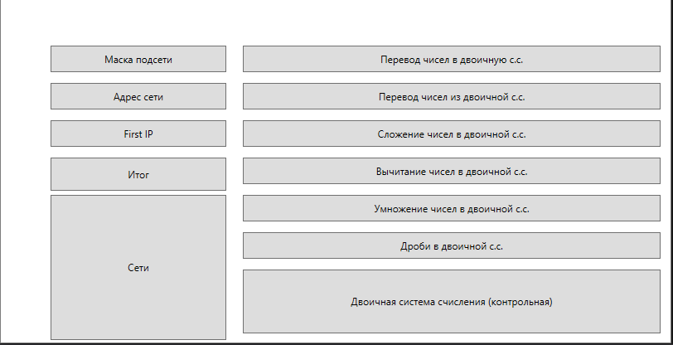

Главное окно программы с выбором заданий

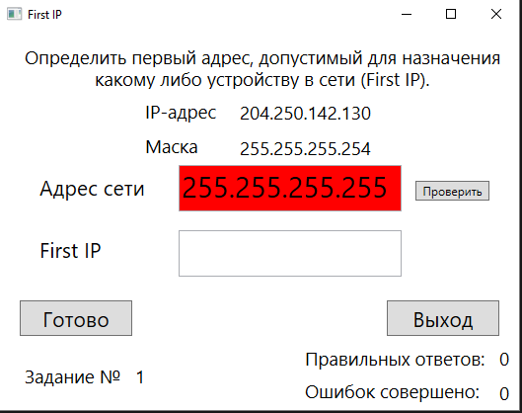

Одно из заданий

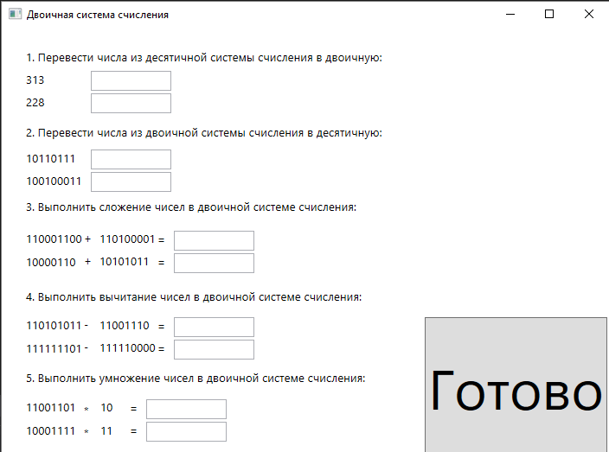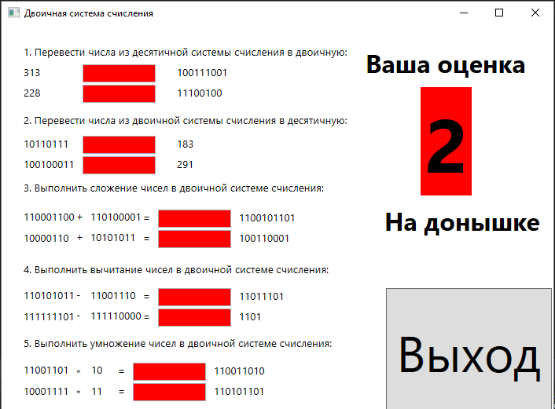

Контрольная работа и пример оценки

Источники:

https://msdn.microsoft.com/ru-ru

https://www.youtube.com/watch?v=GVV-LUcmCOE